Tillsynsbegäran – information om höga naturvärden i avverkningsanmälan A 45702-2022 i Ånge kommun
Detta dokument behandlar höga naturvärden i avverkningsanmälan A 45702-2022 i Ånge kommun. Denna avverkningsanmälan inkom 2022-10-11 och omfattar 5,1 ha.
Vi begär härmed att Skogsstyrelsen fattar beslut enligt miljöbalken som säkerställer att skogens höga naturvärden bevaras samt säkerställer att EU-lagstiftning efterlevs och att artskyddsbrott förhindras. Vi önskar även ta del av de ställningstaganden och beslut som myndigheterna meddelar till följd av aktuell avverkningsanmälan och föreningens inlaga (se 34 § förvaltningslagen).
Nedan beskrivs fynd av naturvårdsarter som gjorts i det avverkningsanmälda området.

Naturvårdsarter
I avverkningsanmälan har följande 10 naturvårdsarter hittats: gräddporing (VU), garnlav (NT), svartvit taggsvamp (NT), ullticka (NT), vedtrappmossa (NT), bollvitmossa (S), bronshjon (S), dropptaggsvamp (S), purpurmylia (S) och vågbandad barkbock (S). Av dessa är 5 rödlistade. För rödlistade arter har rödlistekategorin angivits inom parentes. Arter som är signalarter enligt Skogsstyrelsen har markerats med (S).
De påträffade naturvårdsarterna är ett tydligt kvitto på att detta rör sig om en skog med höga naturvärden. I Figur 1 visas en karta över det avverkningsanmälda området, där samtliga fyndplatser för naturvårdsarter som finns registrerade på Artportalen har markerats.
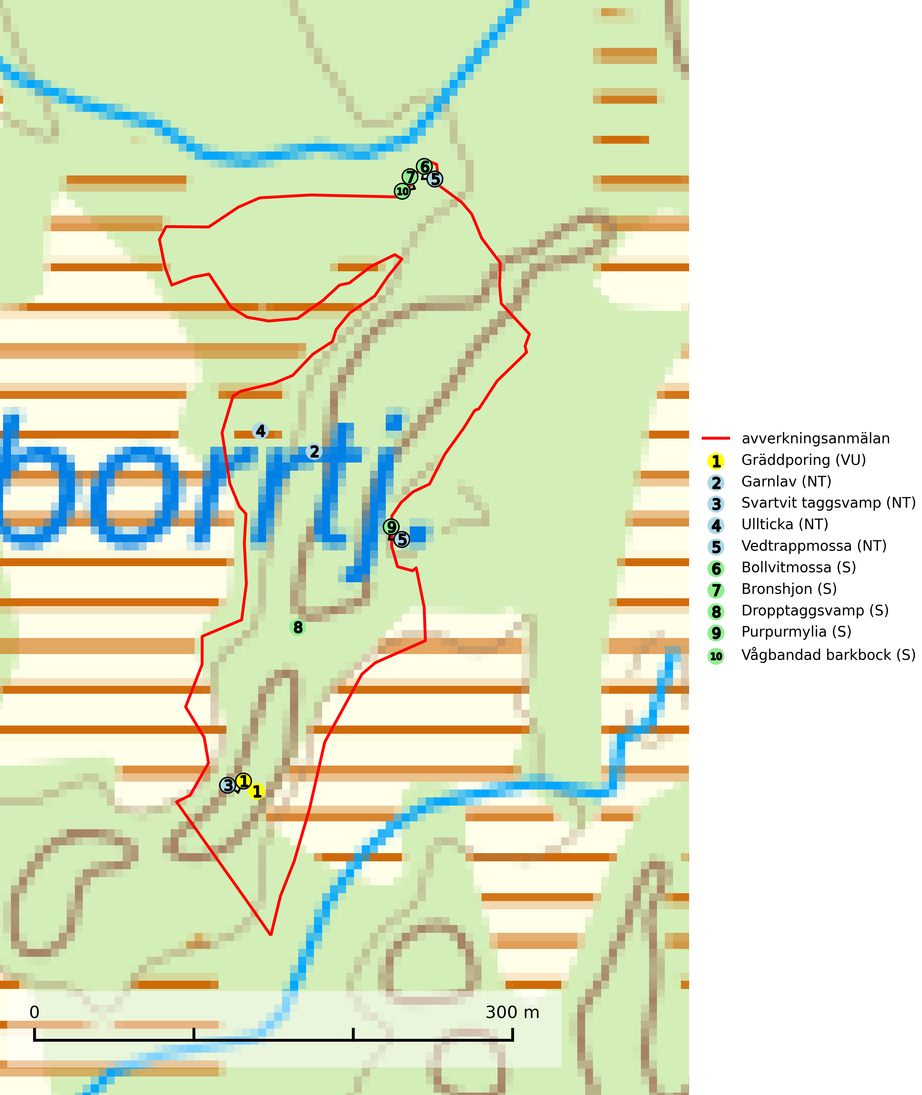
Figur 1. Fyndplatser för naturvårdsarter i det avverkningsanmälda området (röd linje). Markörer utan svart kant är placerade på fyndplatsen. Markörer med svart kant är placerade vid sidan av fyndplatsen och har ett svart streck som visar fyndplatsens exakta position. Kartans mittpunktskoordinat är N 6935372, E 500419 i SWEREF 99 TM.
Bollvitmossa är en bra signalart inom hela sitt utbredningsområde. Vanligast är den i naturvårdsintressanta tallsumpskogar. Även gransumpskogar med bollvitmossa har normalt höga naturvärden. Arten indikerar skogsmark med stabila hydrologiska förhållanden och sannolikt även lång skoglig kontinuitet (Nitare & Skogsstyrelsen, 2019).
Garnlav (NT) är en utpräglad barrskogsart som ibland kan drapera träden i norrländska grannaturskogar med hög luftfuktighet. Den förekommer även i talldominerade bestånd där den, förutom i trädens grenverk, påträffas hängande över ojämnheter i tallbarken. Arten har minskat starkt i södra och mellersta Sverige och den minskar även i sitt nordliga utbredningsområde. Orsaken till tillbakagången beror främst på slutavverkningar av naturskogsartade skogar. Bestånd med riklig förekomst bör regelmässigt sparas. Garnlav är värdväxt för den mycket sällsynta och akut hotade fjärilen barrskogslavfly (CR) som hör hemma i boreala barrskogar med riklig förekomst av värdväxten. Tidigare kunde arten konstateras årligen på flera platser vid Dala-Floda i Dalarna innan lokalerna kalavverkades. Senaste fyndet i landet av barrskogslavfly är från år 2000 då den påträffades vid Högberget i Sollefteå kommun (SLU Artdatabanken, 2024).
Gräddporing (VU) växer nästan enbart i urskogsartad barrskog på gamla, kraftigt murkna, grova och mossbelupna tallågor i något fuktiga och skuggiga lägen. Arten är placerad högst upp i Skogsstyrelsens värdepyramid för bedömning av skog med höga naturvärden och indikerar gamla och relativt orörda tallnaturskogar med höga naturvärden där det under låg tid kontinuerligt funnits inslag av grova tallågor. För att på sikt hejda artens vikande trend behöver merparten av gräddporingens nu kända växtplatser undantas från skogsbruk (SLU Artdatabanken, 2024; Nitare & Skogsstyrelsen, 2019).
Purpurmylia indikerar mycket hög och jämn fuktighet, både i substratet och i luften, samt kalkfattiga och fukthållande underlag. Förekomster i skog signalerar höga naturvärden. Arten kräver i låglandet äldre skog med riklig tillgång på grova lågor som fått ligga länge i skugga och i kontakt med fuktig mark (Nitare & Skogsstyrelsen, 2019).
Svartvit taggsvamp (NT) bildar mykorrhiza med tall, troligen även med gran. Den växer huvudsakligen i äldre, naturligt uppkommen skog på torr eller frisk mark och förekommer såväl på tallhedar som i mossig barrblandskog. Flera olika former har påträffats vid DNA-undersökningar av europeiskt material och det är oklart hur många former som finns i värd land. Kalavverkning av äldre skog är ett reellt hot, liksom maskinell markberedning och minskad andel självföryngring. Lokaler som fortfarande håller svampen behöver säkerställas (SLU Artdatabanken, 2024; Nitare & Skogsstyrelsen, 2019).
Ullticka (NT) är knuten till restbestånd av barrnaturskog och förekommer med ett tydligt optimum i orörda eller måttligt påverkade gamla granskogar där det föreligger viss kontinuitet av grov död ved. Ullticka är en bra signalart inom hela sitt utbredningsområde och i södra Sverige är den sällsynt och en god signalart för skyddsvärda granskogsmiljöer. Den hotas av avverkning och fragmentering av naturskog och äldre granskog med lång trädkontinuitet. På ullticka kan ibland ulltickeporing (VU) påträffas - det är en sällsynt ticka som nyligen delats upp i tre olika arter: Skeletocutis brevispora (ulltickeporing), Skeletocutis delicata och Skeletocutis exilis. De två sistnämnda arterna står för närvarande (2020) som ej bedömda i rödlistan (SLU Artdatabanken, 2024; Nitare & Skogsstyrelsen, 2019; Miettinen & Niemelä, 2018).
Vedtrappmossa (NT) växer på död ved, främst i gammal granskog. Den förekommer knappast alls i fjällnära barrskogar utan finns i skogslandskapet nedom fjällen och framför allt i landets södra delar är den en mycket bra signalart för barrnaturskog med höga naturvärden. Skogsavverkning och brist på grov död ved i skogen är de allvarligaste hoten och den överlever inte kalhyggesbruk. Lokaler med sluten granskog, tillräckligt stora för att säkerställa ett kontinuerligt tillskott på grova lågor, bör undantas från storskaligt skogsbruk (SLU Artdatabanken, 2024).

